LICEUL TEHNOLOGIC "DIMITRIE BOLINTINEANU"
Prof. Silvia Ioana ENACHE, prof. MIHAELA ENACHE

TUTORIAL Tinkercad

Tinkercad este o aplicaţie web gratuită dezvoltată de AutoDesk, destinată învăţarii bazate pe proiecte (project based learning) la disciplinele STEM.
O puteţi accesa la https://www.tinkercad.com/
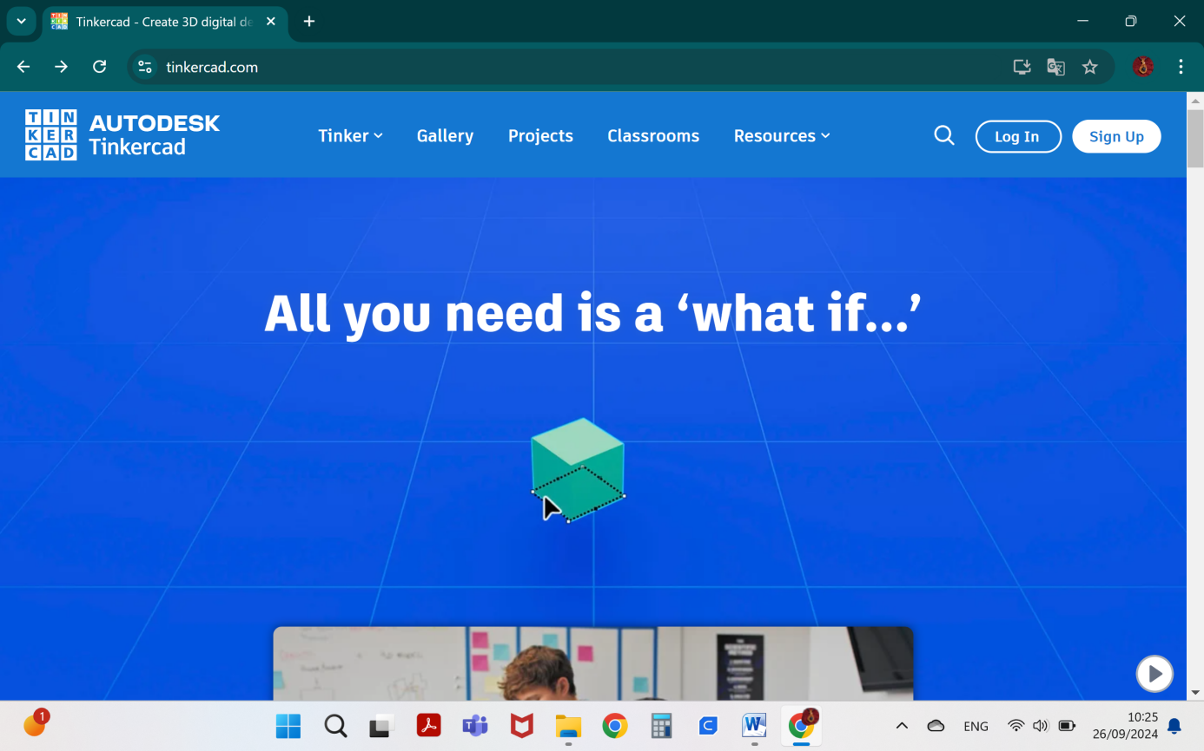
Aplicaţia poate fi folosită de profesori, elevi, studenţi sau orice utilizator independent care doreşte să se iniţieze în modelarea 3D, proiectarea şi simularea funcţionării circuitelor electrice, utilizarea microcontrolerelor (micro:bit), simularea unor fenomene fizice sau scrierea de coduri (Makecode). Deasemenea, aplicaţia Tinkercad comunică cu o altă aplicaţie AutoDesk, respectiv Fusion – o platformă destinată modelării 3D profesionale şi proiecării CAD/CAM pentru design industrial si fabricaţie.
Accesarea aplicaţiei poate fi făcută dintr-un cont de utilizator, care poate fi de mai multe tipuri:
- cont de profesor;
- cont de elev/student, independent sau înrolat într-o clasă;
- cont personal;
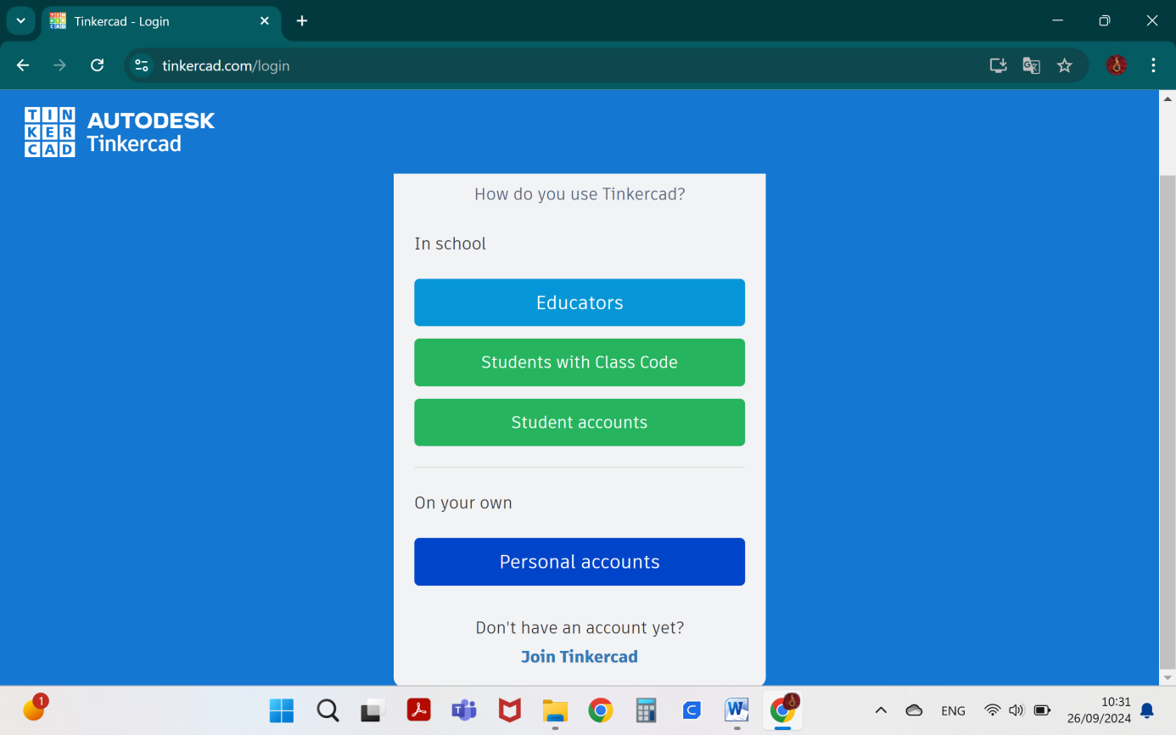
Interfaţa unui cont de profesor cuprinde:
- un meniu principal (stânga), care oferă o vedere de ansamblu şi acces la secţiunile contului;
- un meniu derulant (sus), care ofera acces rapid la secţiunile aplicaţiei
- o zonă de previzualizare a proiectelor, grupate pe categorii (centru):

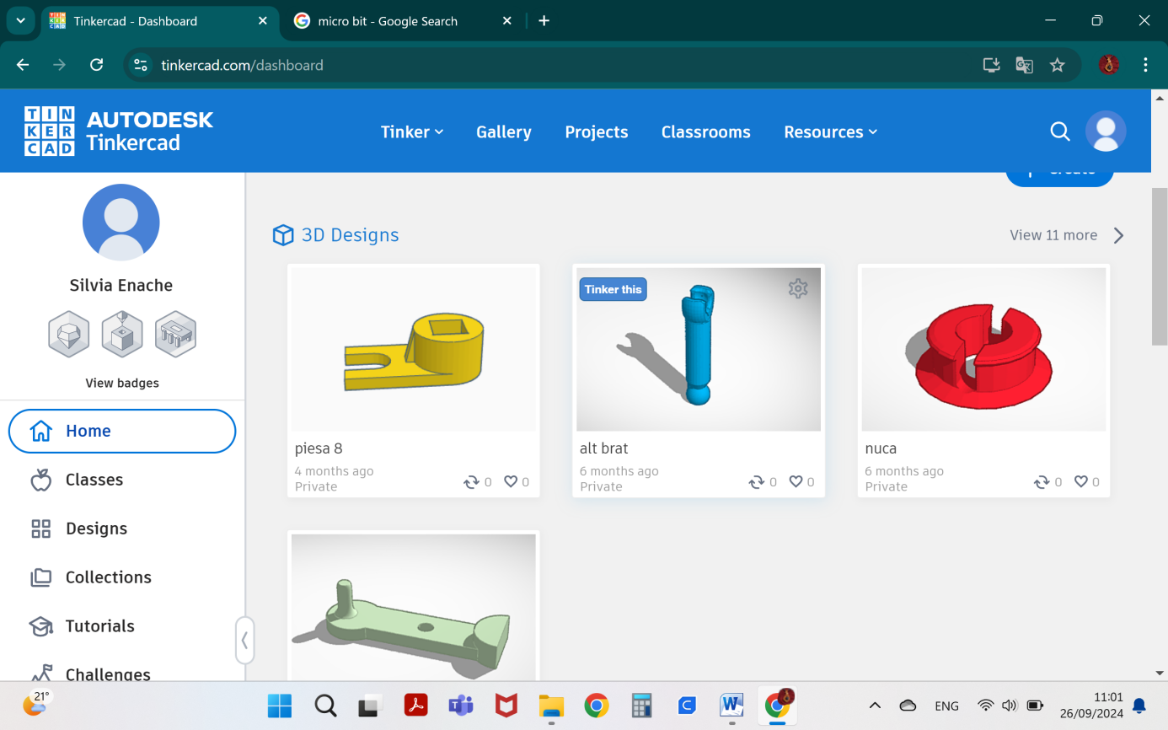
Din contul de profesor pot fi formate clase (similar cu Google Classroom) în care elevii sunt înrolaţi cu conturile proprii, astfel încât profesorul poate accesa în orice moment proiectul unui elev, pentru a vedea în timp real progresul şi a oferi feed-back.
Deasemenea, un profesor poate transmite un link de invitaţie altui profesor, pentru a evalua împreună proiectele unei clase (Co-teaching):
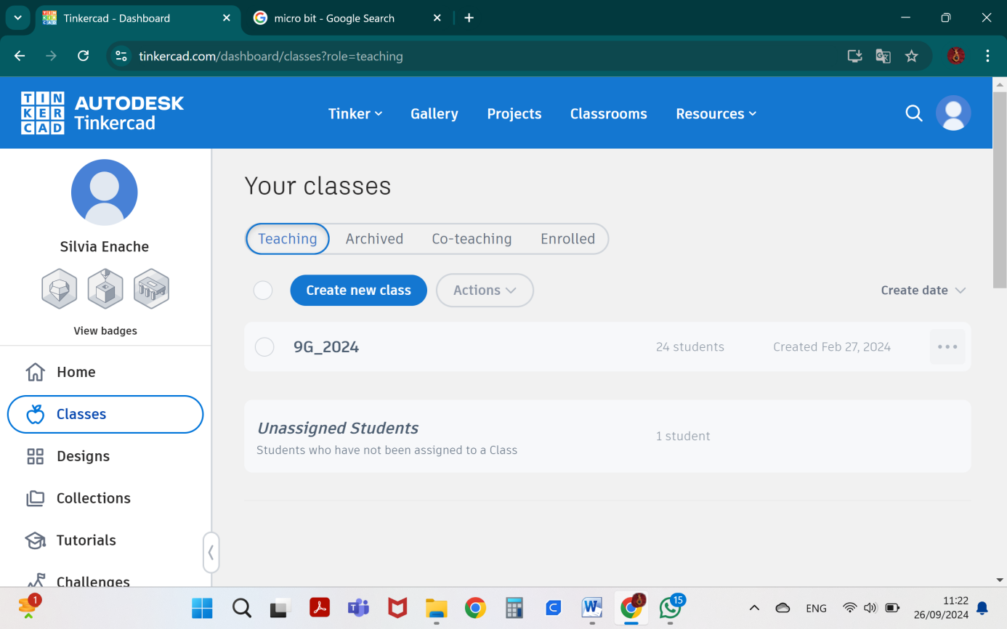
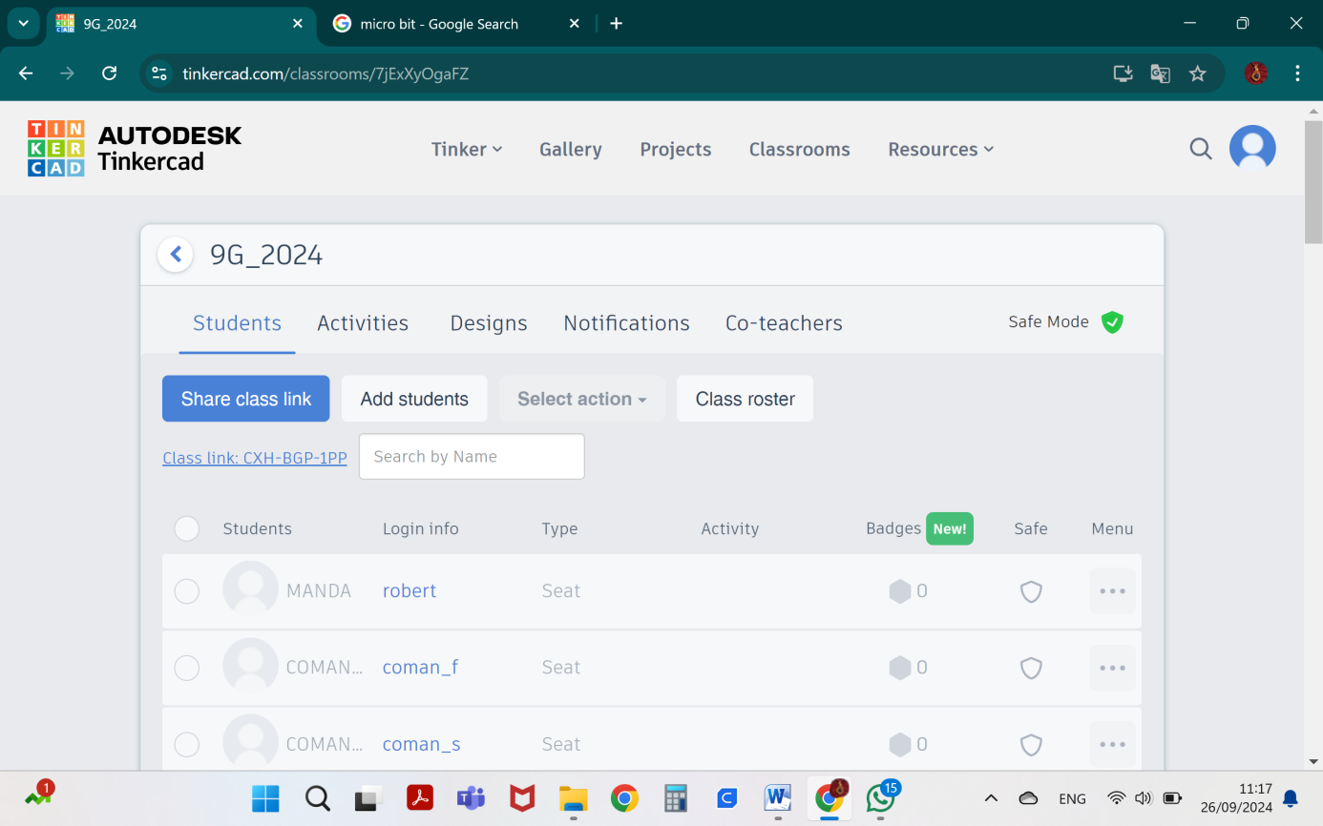
Aplicaţia Tinkercad are şi secţiuni în care membrii comunităţii de utilizatori pot partaja proiecte şi resurse didactice, pot pune întrebări şi consulta tutoriale, pot lansa provocări etc.
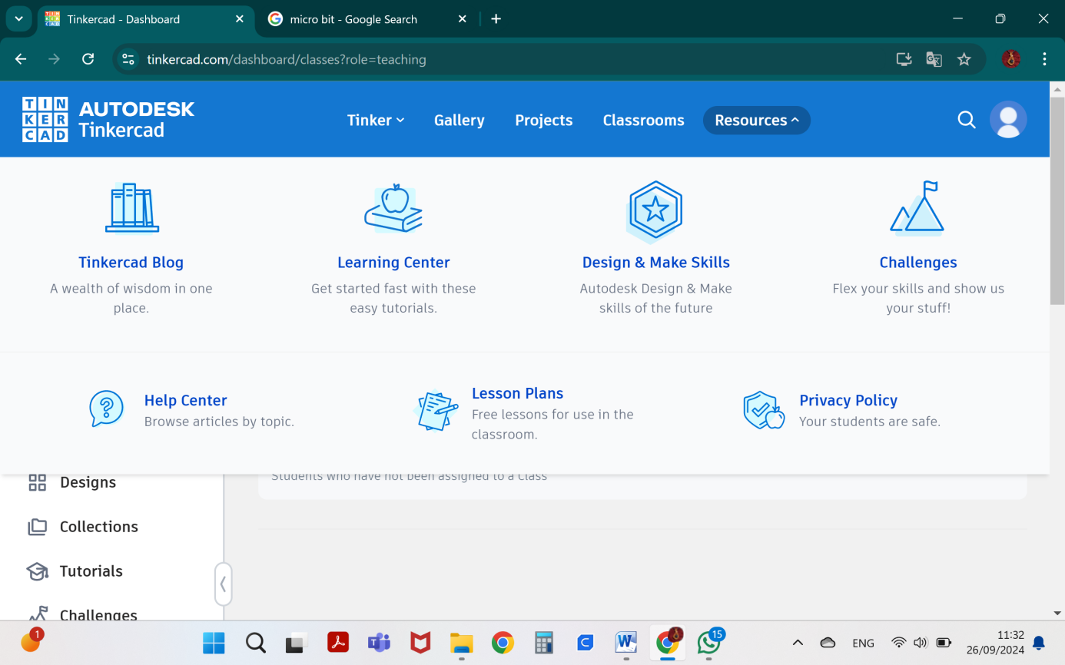
Accesul rapid la proiecte şi resurse se poate face din meniurile Gallery şi Projects, unde acestea sunt grupate după tip (3D Design, Circuits, Codeblocks), categorie de vârstă şi subiect (domeniu):
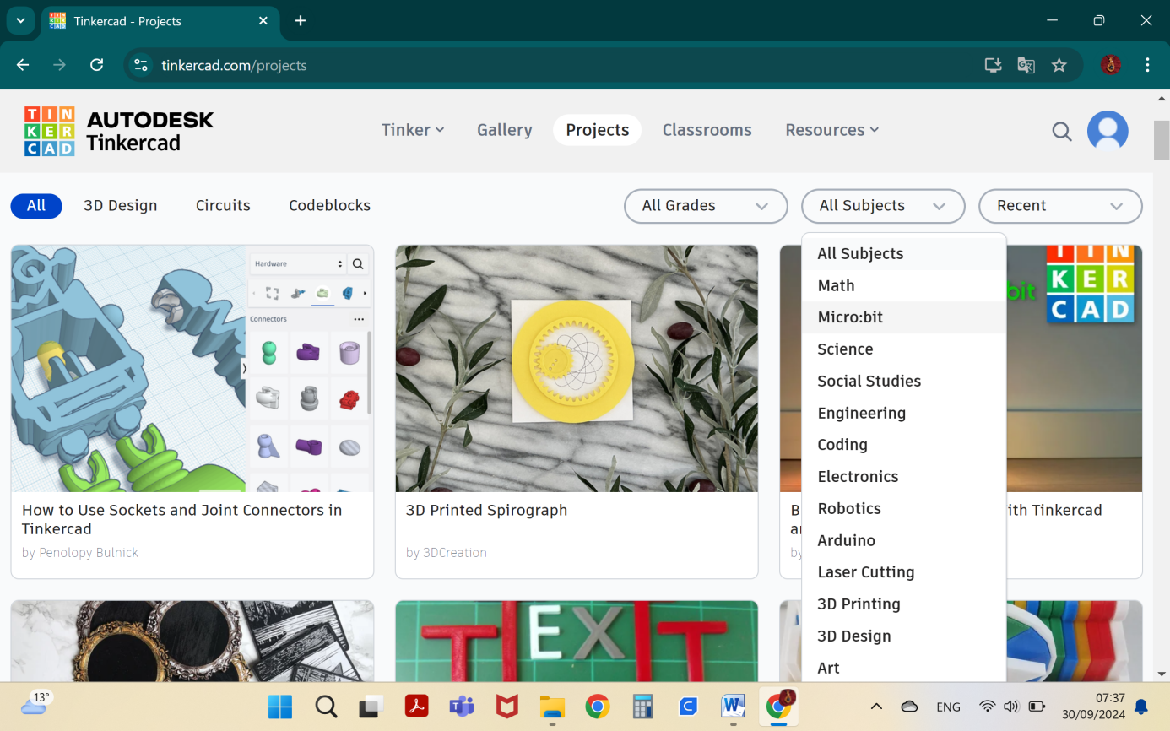
- 3D Designs (modelare 3D):
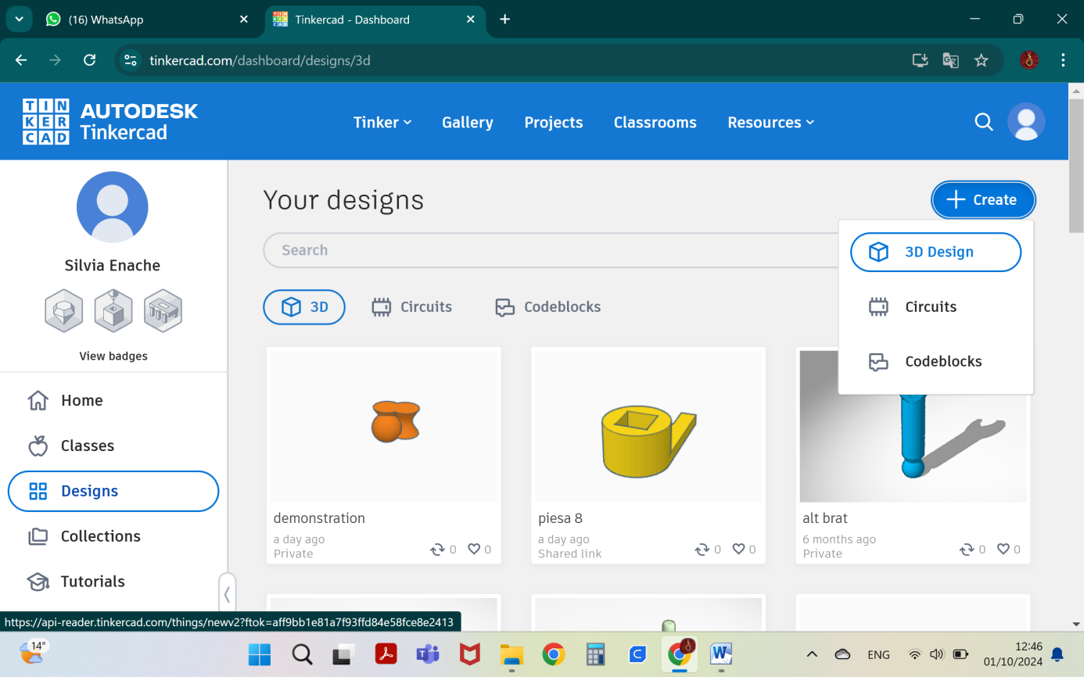
În secţiunea de modelare 3D se pot realiza modele de componente simple sau complexe, care se pot salva şi reutiliza în alte proiecte. Modelarea se poate face folosind forme predefinite din biblioteca aplicaţiei, forme proprii create anterior de utilizator şi salvate, sau forme generate instantaneu pe baza unor parametri:
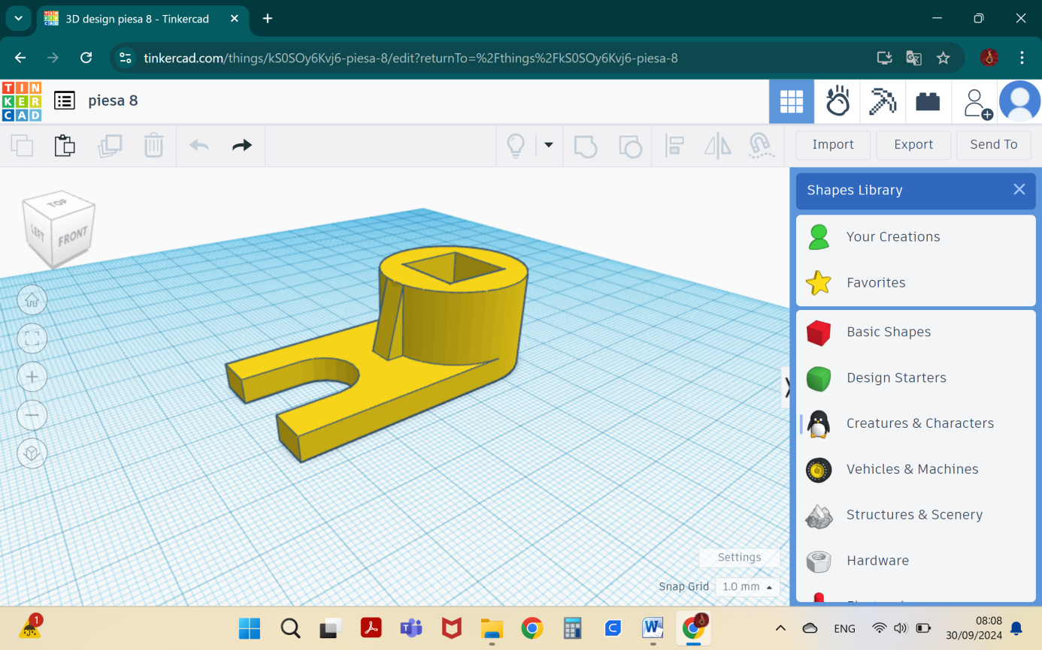
Odată inserată intr-un proiect, o componentă sau o formă predefinită poate fi modificată (culoare, dimensiuni, poziţie, număr de laturi, gol sau formă plină etc), poate fi copiată, multiplicată, ştearsă, rotită, oglindită faţă de un plan, aliniată, grupată sau descompusă.
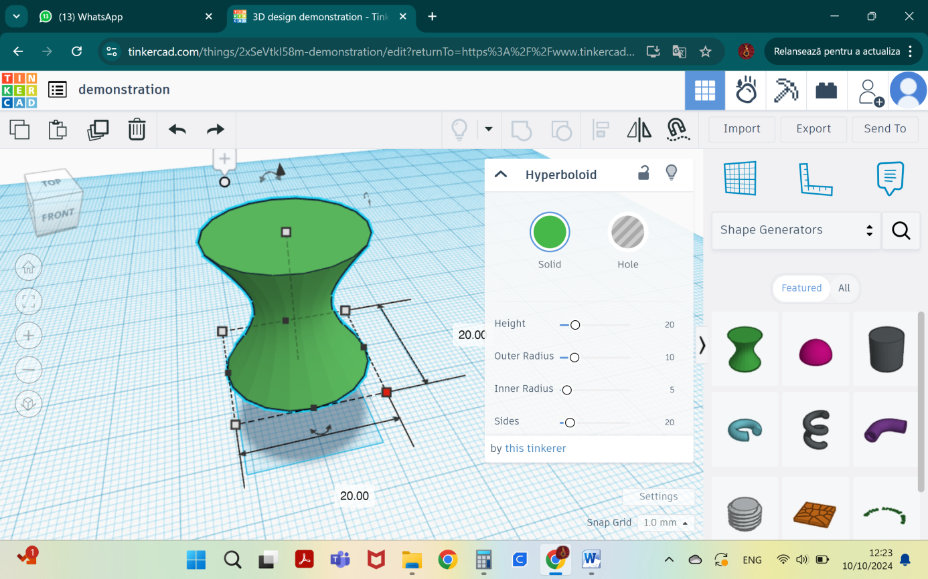
Rotirea se poate realiza în raport cu oricare dintre cele trei plane de proiecţie (orizontal, vertical şi lateral).
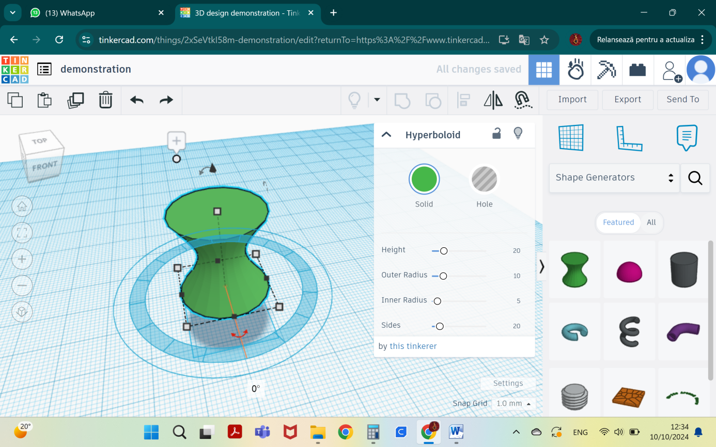
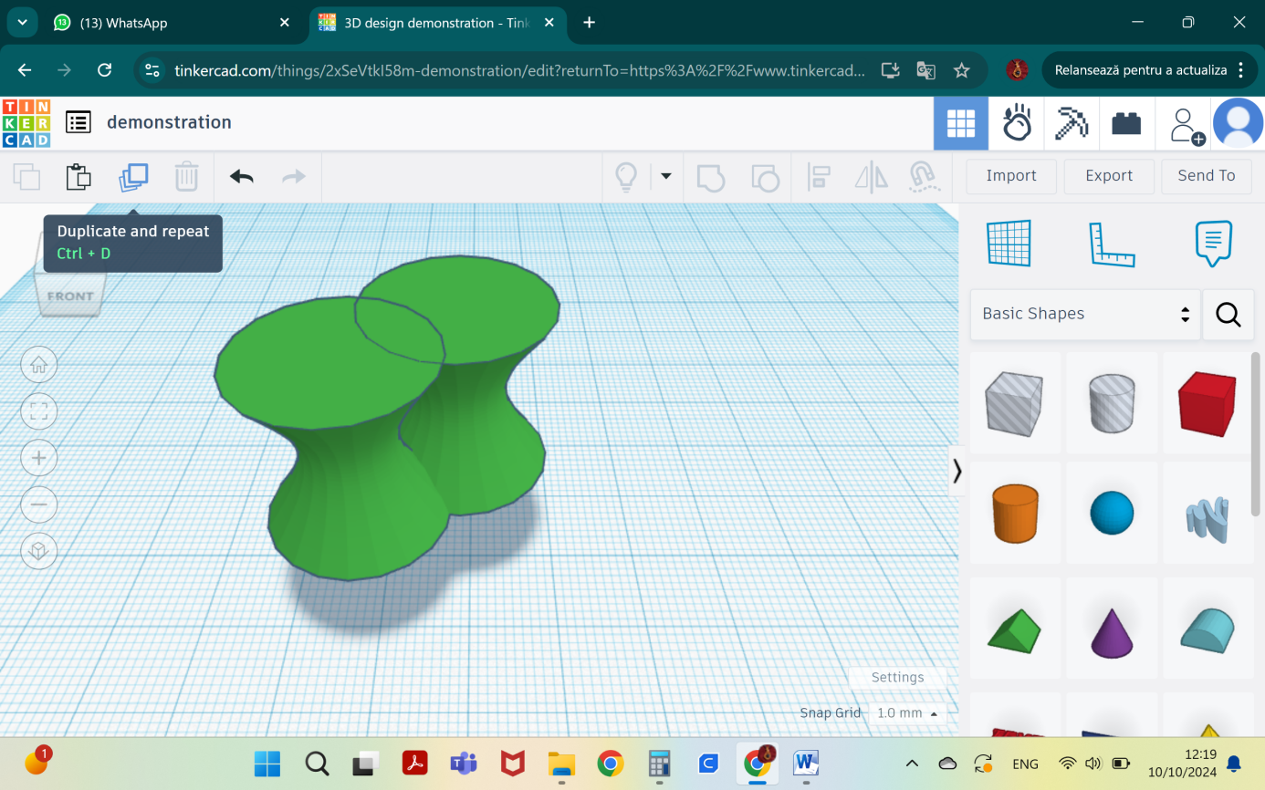
Prin aliniere, mai multe componente sau forme pot fi poziţionate reciproc în raport cu anumite puncte caracteristice (centre, colţuri, laturi sau mijoace ale unor laturi etc).
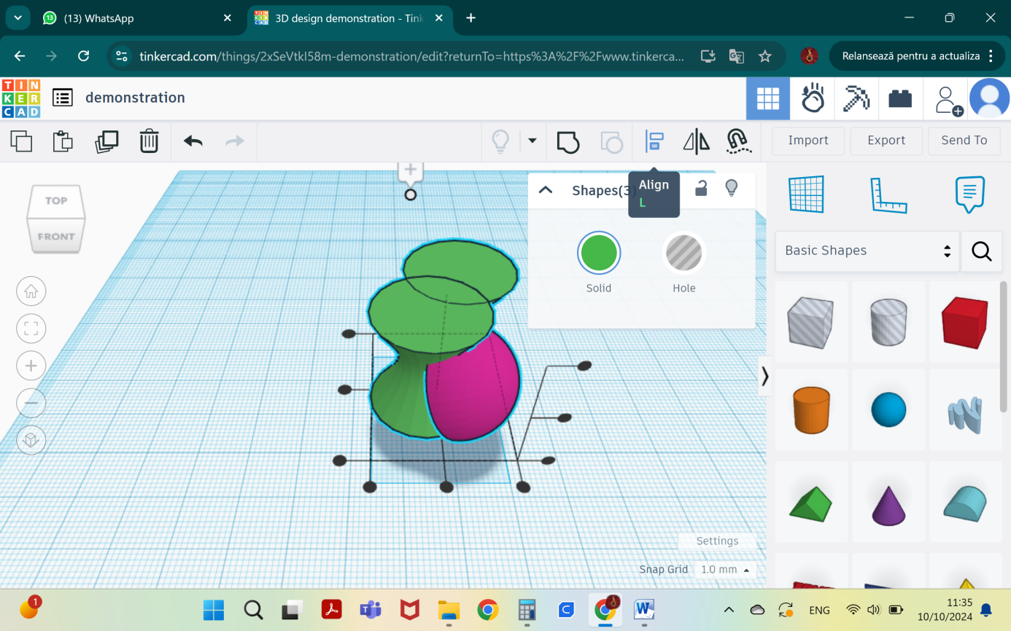
Prin grupare se poate obţine o formă complexă, ale cărei caracteristici se modifică “în bloc”. Deasemenea, un grup de forme poate fi descompus, dacă este necesară modificarea unei singure componente.
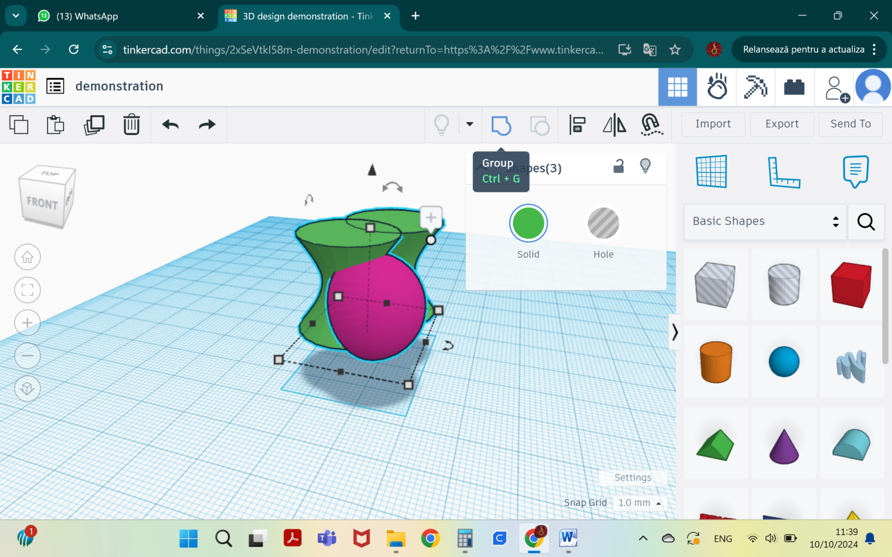

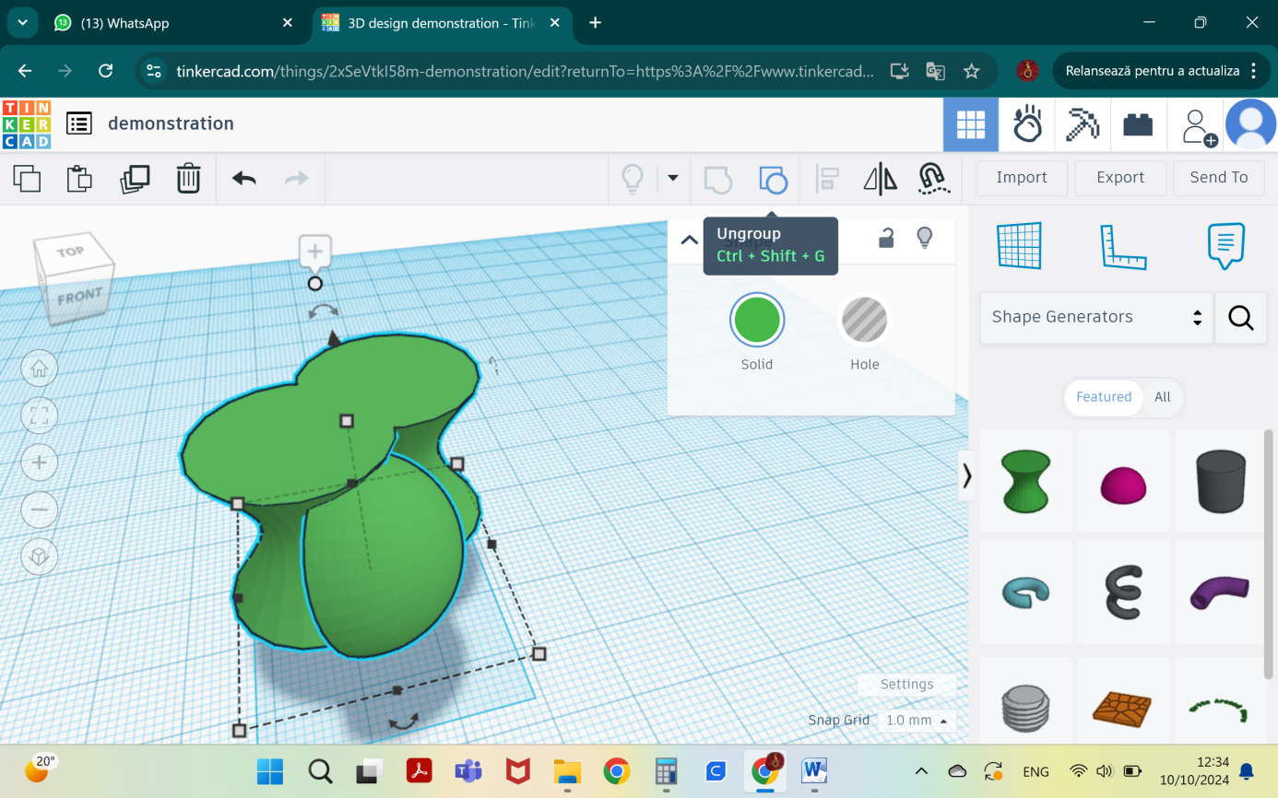

O formă sau un grup de forme pot fi “blocate” pentru editare sau ascunse temporar pentru uşurinţa proiectării şi vizualizării ansamblului. După realizarea modificărilor dorite, este posibilă readucerea pe ecran a tuturor elementelor proiectului.

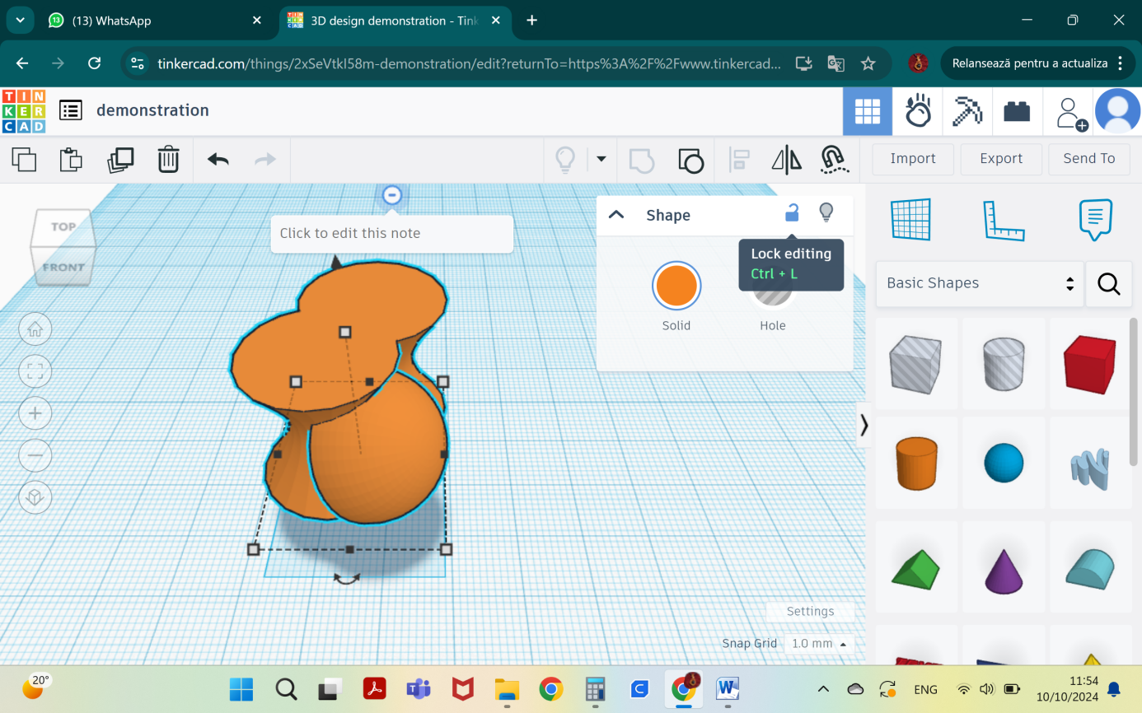

Observaţie: După blocare, o formă sau un grup rămâne în poziţie fixă până la deblocare.
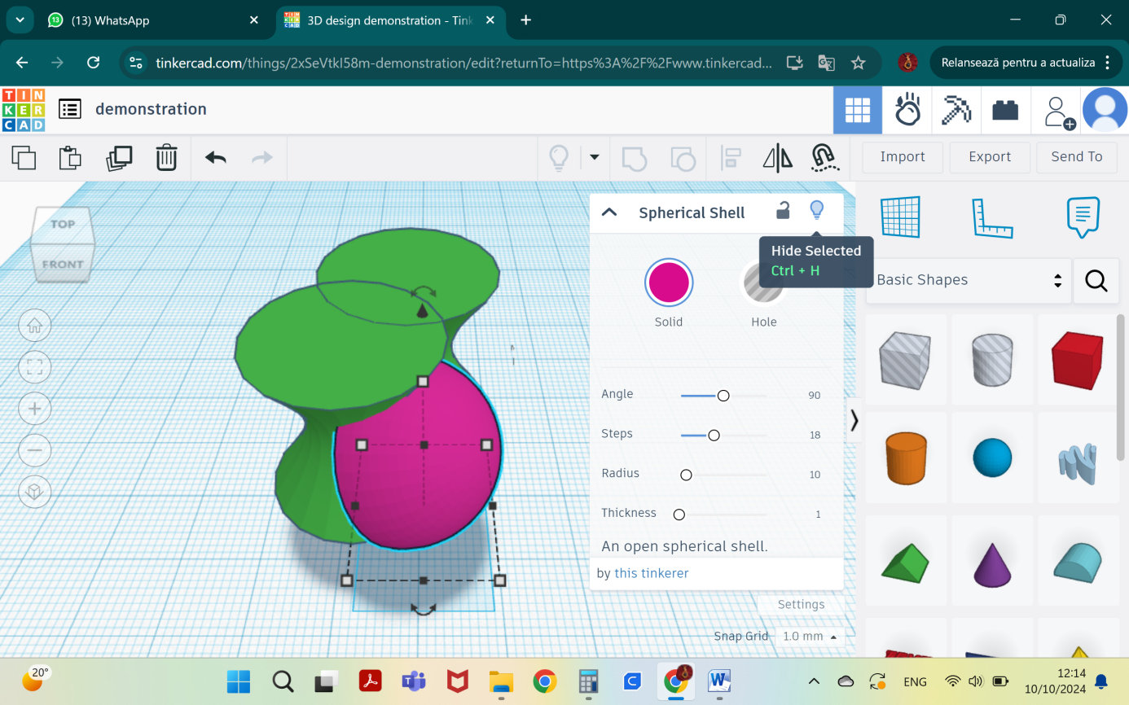
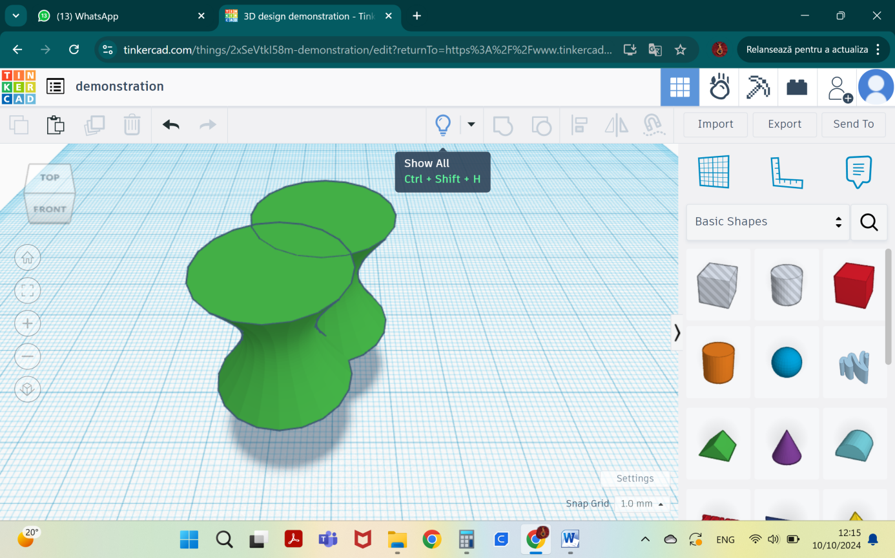

Pentru uşurarea lucrului, pe ecran există un meniu din care se poate schimba modul de vizualizare (lateral stânga):

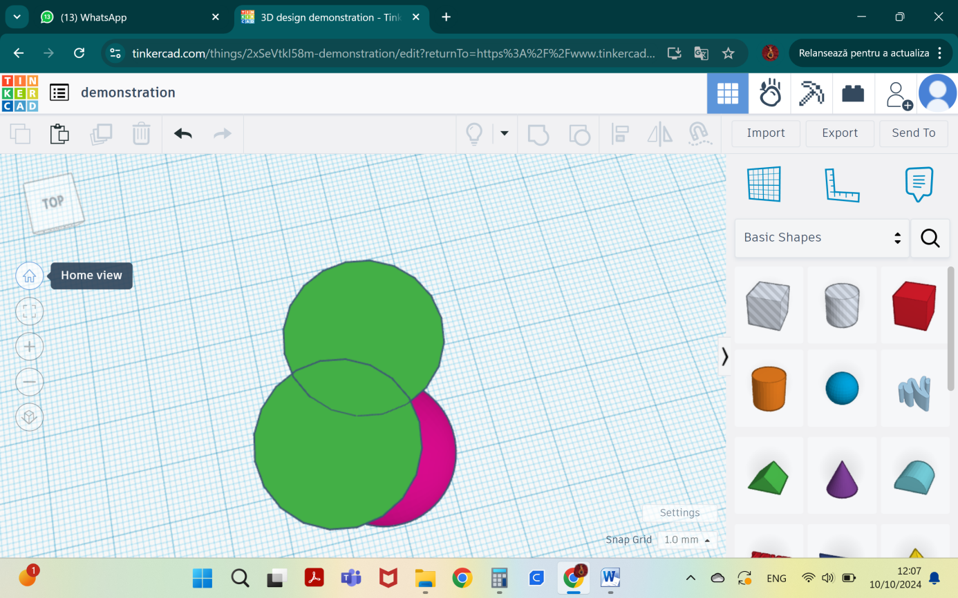

Deasemenea, pot fi modificate planul de lucru, originea sistemului de măsurare şi se pot adăuga note în dreptul unor elemente:

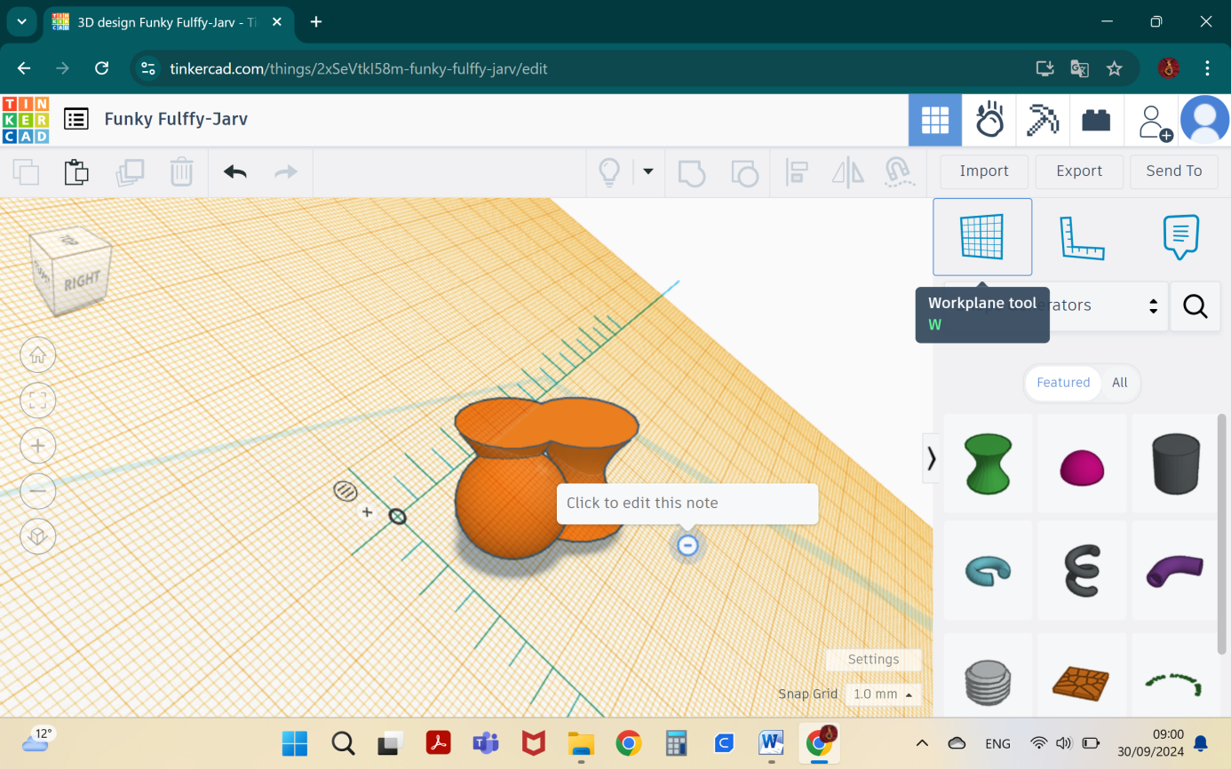

Un obiect creat poate fi transportat în secţiunea SimLab, unde i se pot atribui caracteristici fizice utile pentru simularea unor fenomene (cădere, ciocnire, curgere, deplasare pe o traiectorie etc).
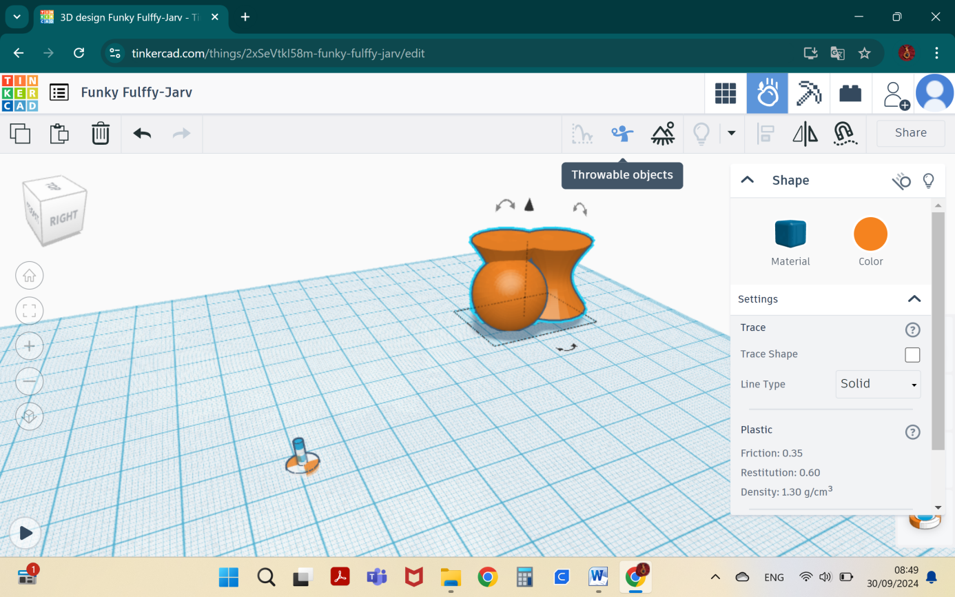
Un proiect poate fi realizat de o singură persoană sau de mai multe, în colaborare:
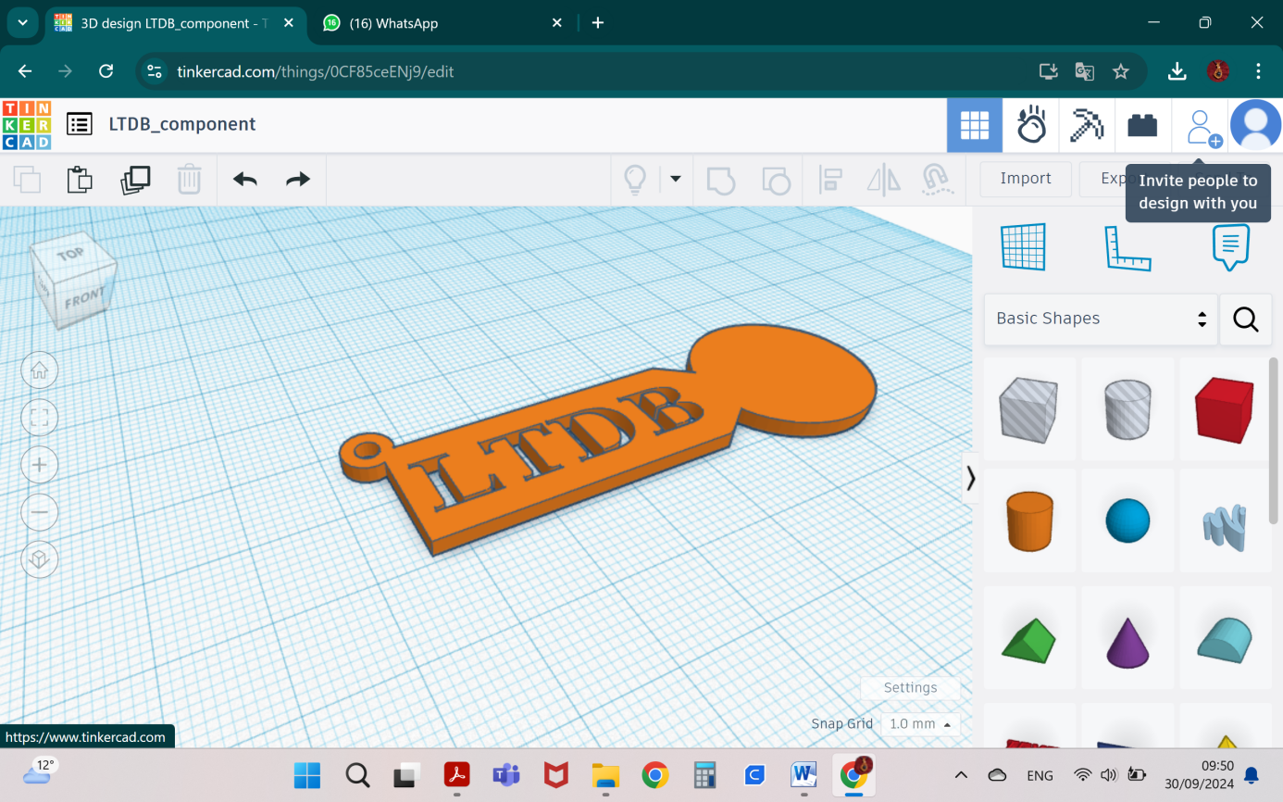
Deasemenea, poate fi descărcat, partajat în Google Classroom, importat din sau exportat către alte aplicaţii:
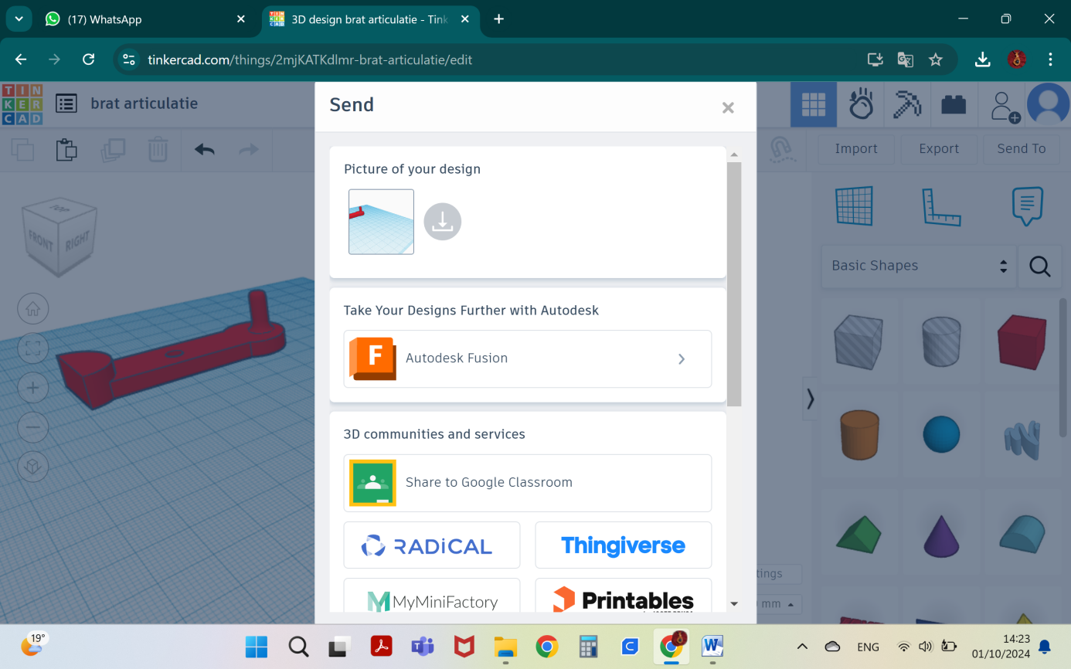
Prin exportarea fişierului în diverse formate, acesta poate fi transferat în aplicaţii specifice pentru a fi pregătit pentru printare 3D, tăiere laser etc.
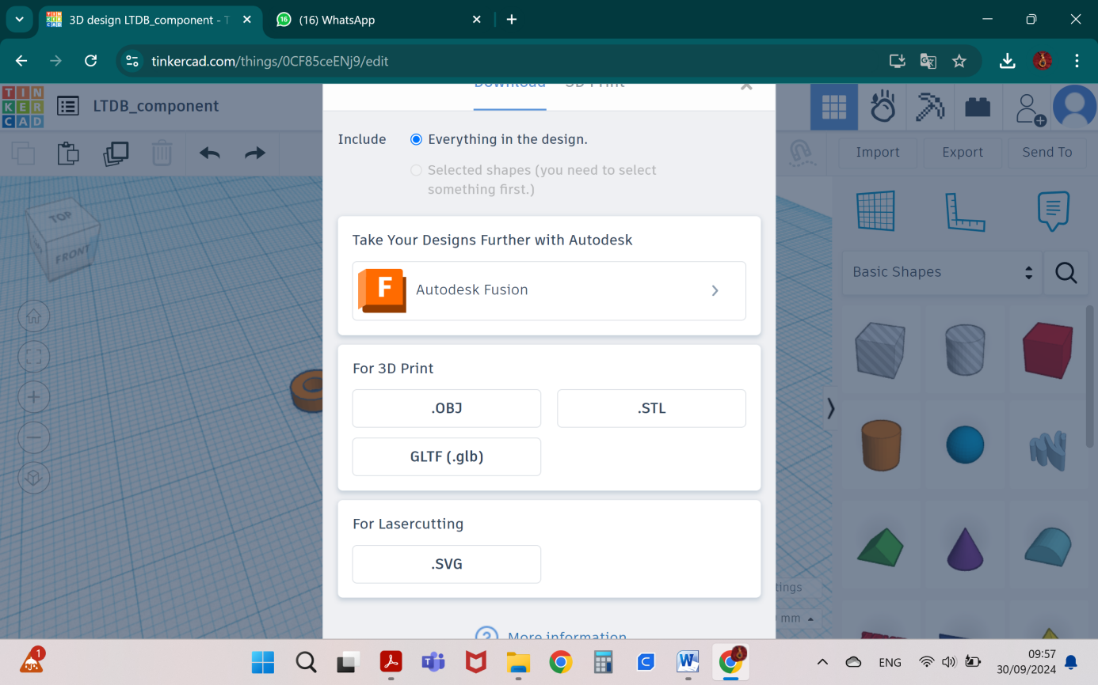
De exemplu, pentru printare 3D se poate utiliza aplicaţia Cura Ultimaker, cel mai popular soft de acest gen, adaptat pentru o gama foarte largă de imprimante 3D şi actualizat periodic cu modele noi de la diferiţi producători:
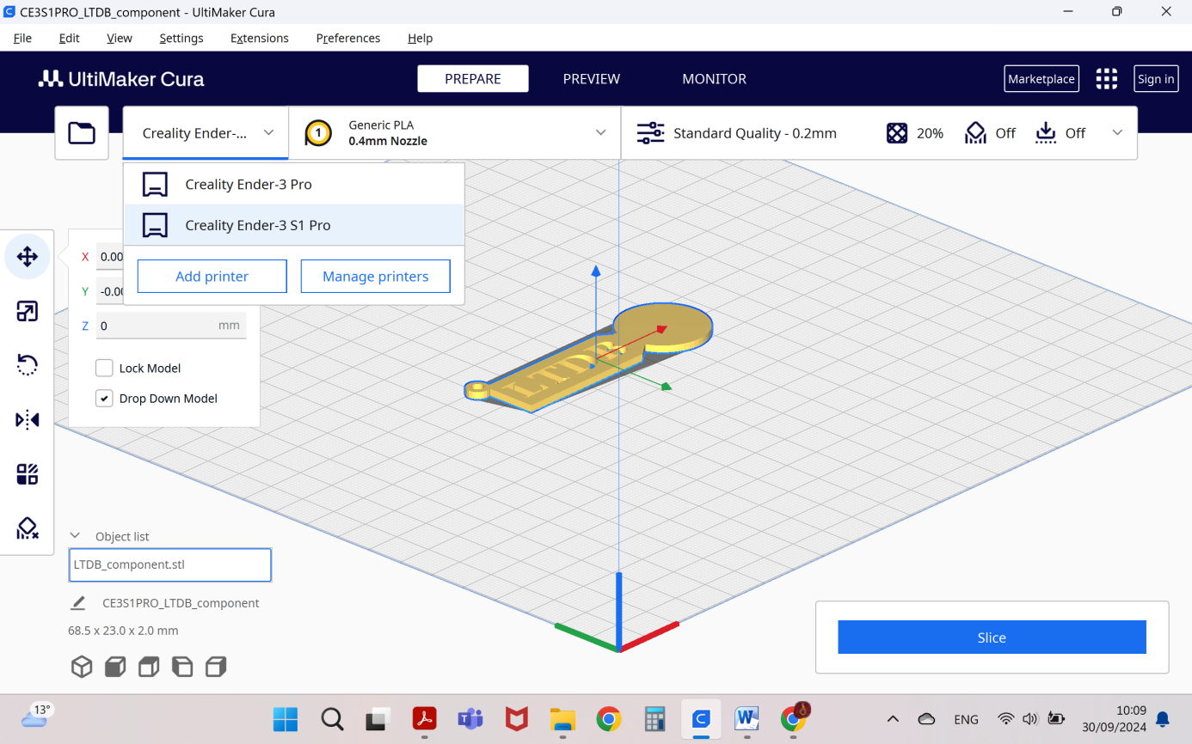
Toate proiectele de design 3D pot fi descărcate pe suport electronic din contul de utilizator.
- Circuits (proiectare şi simulare circuite):
In secţiunea de circuite se pot realiza modele de circuite simple sau complexe, care se pot salva şi reutiliza în alte proiecte. Modelarea se poate face folosind elemente de circuit sau tipuri de circuite predefinite din biblioteca aplicaţiei.
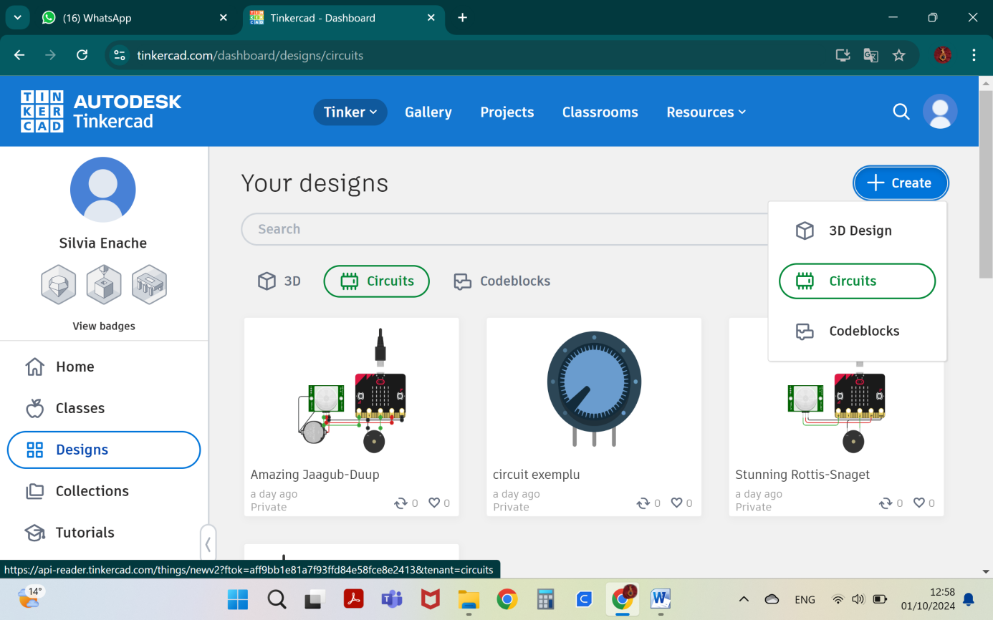
Fiecarui element de circuit i se pot atribui valori ale parametrilor de utilizare:
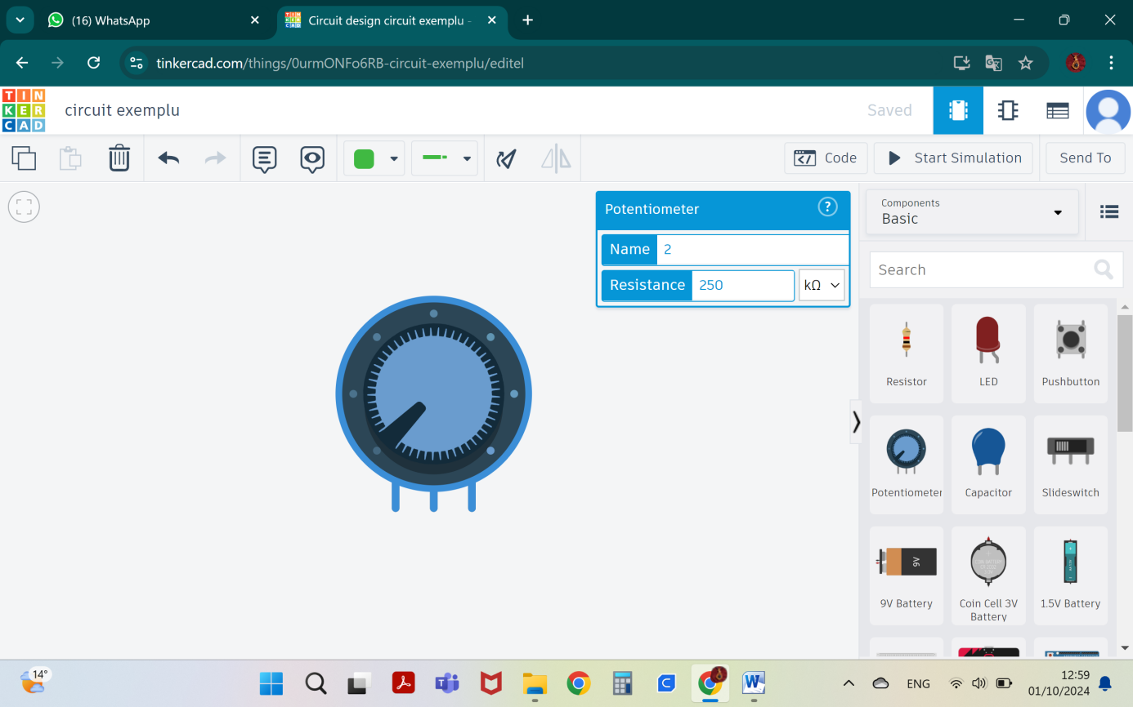
Deasemenea, elementele de circuit sau circuitele pot fi copiate, rotite, oglindite, şterse. Se pot modifica tipurile de conectori, se pot adauga note în dreptul unor elemente sau porţiuni de circuit:
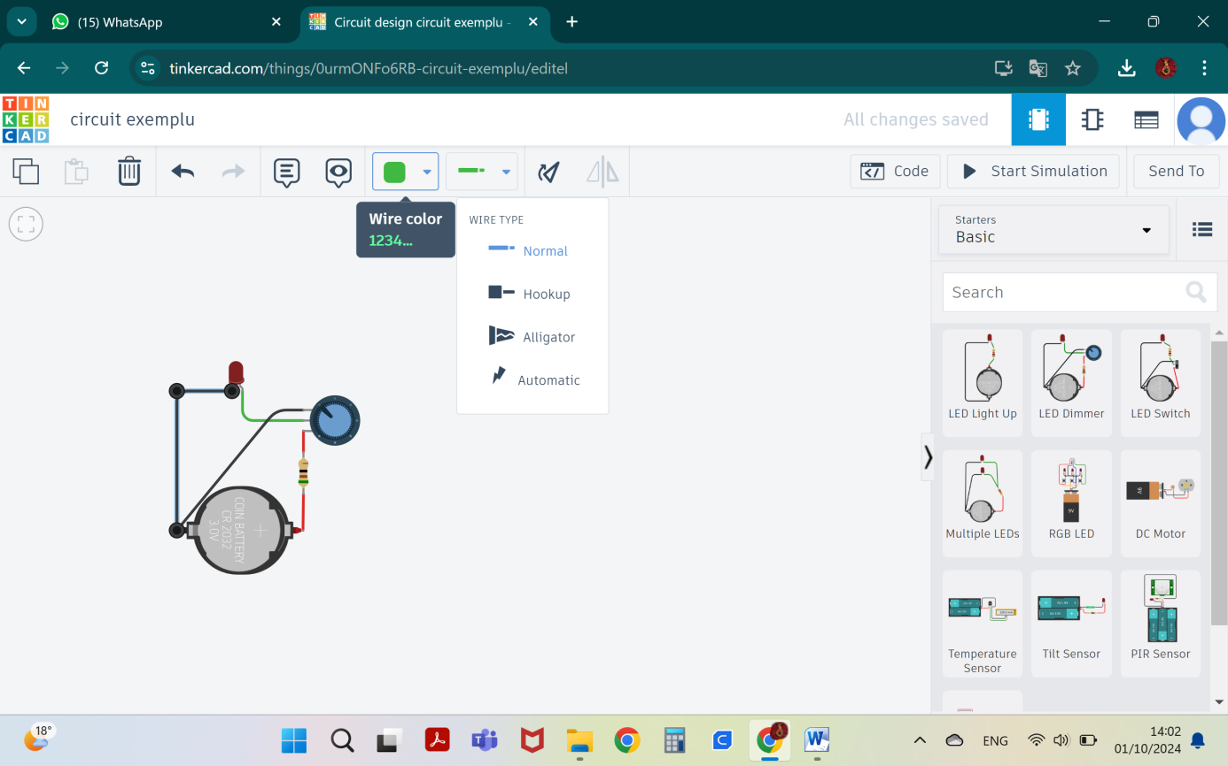
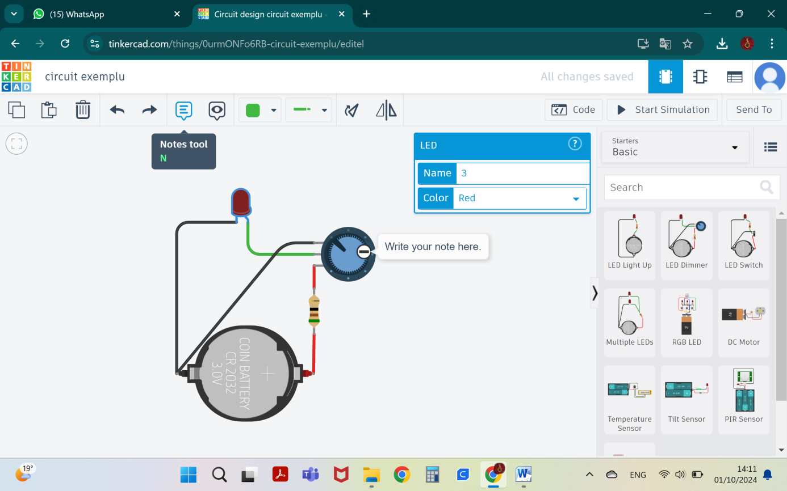

Fiecare element de circuit are ataşată o secţiune de informaţii ce cuprinde rolul functional, modul de conectare, modul de funcţionare, fotografii etc.
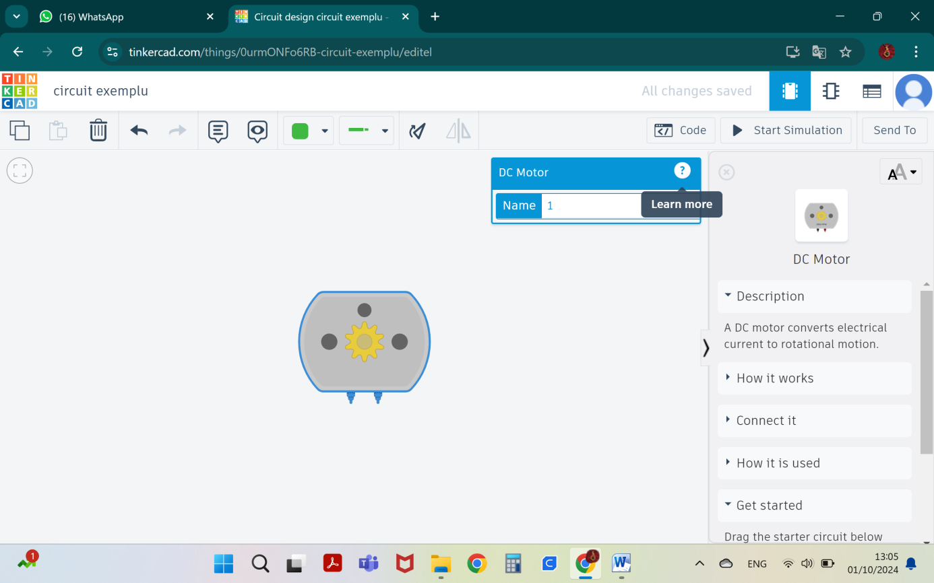
Pentru un circuit proiectat, se poate simula funcţionarea, pentru a verifica realizarea corectă a montajului sau pentru a observa efectele modificării unor parametri:
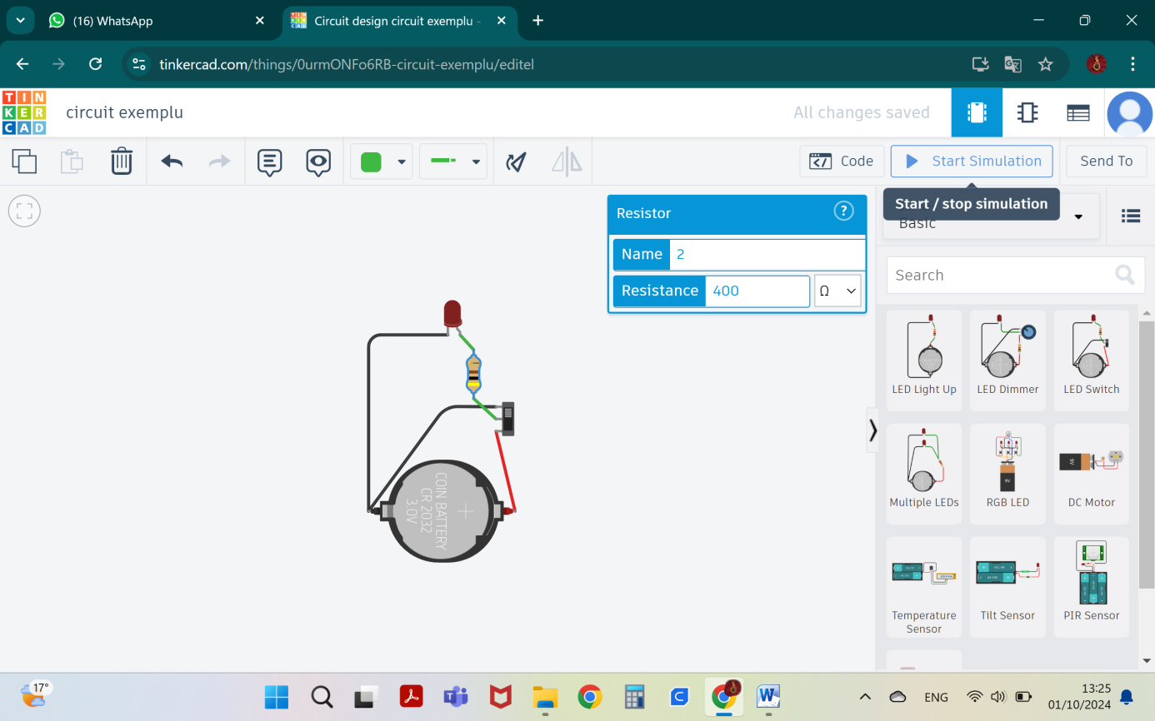
Dacă în circuit sunt incluse şi microcontrolere (Arduino, micro:bit), acestea pot fi programate folosind extensia Code. Programarea se realizează fie folosind blocuri (similar cu Scratch si mBlock), cod Python sau ambele. Ca şi în cazul circuitelor analogice, se poate simula funcţionarea programată:
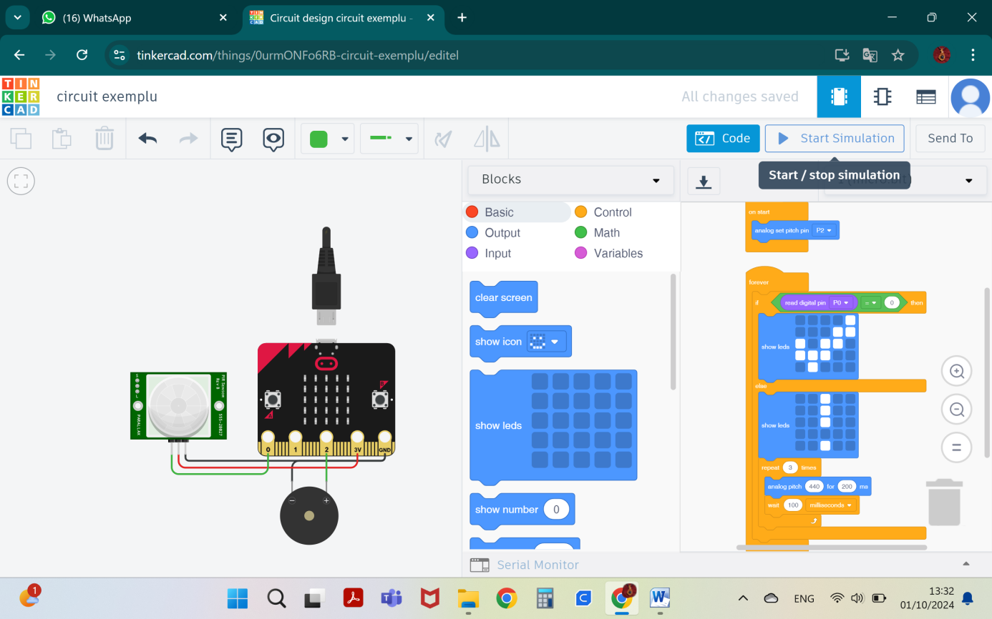
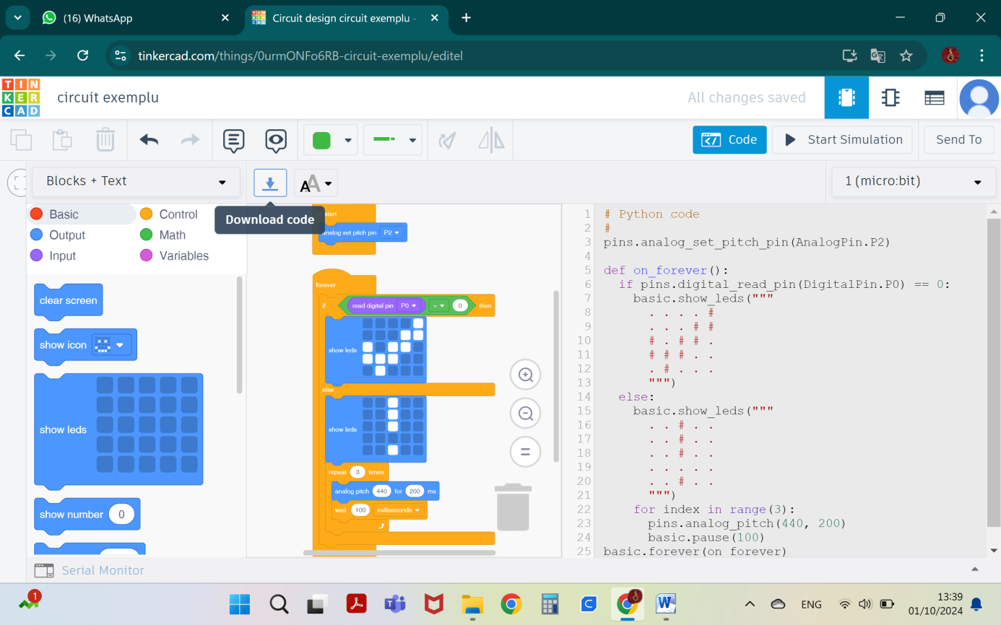
Codul realizat se poate decărca pe suport electronic.
Pentru circuitul realizat, aplicaţia poate afişa schema electrică şi lista de materiale:
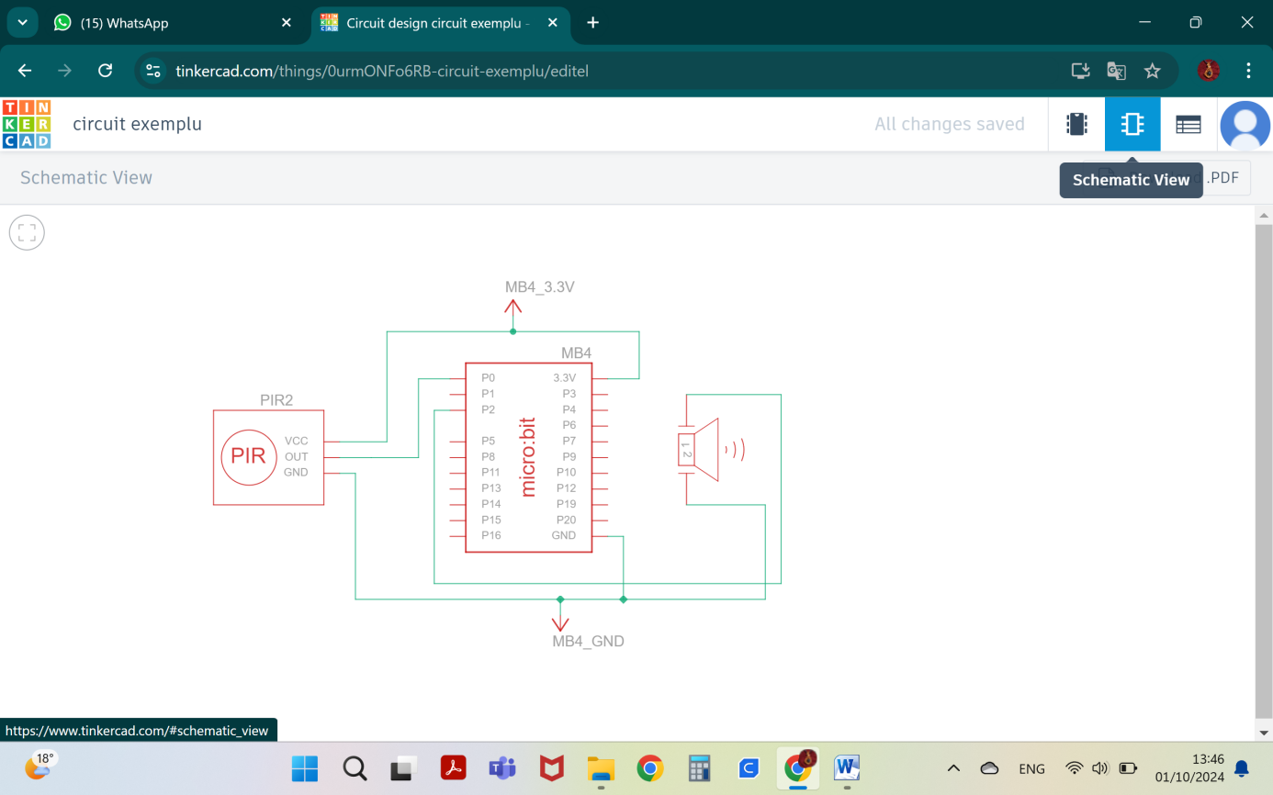
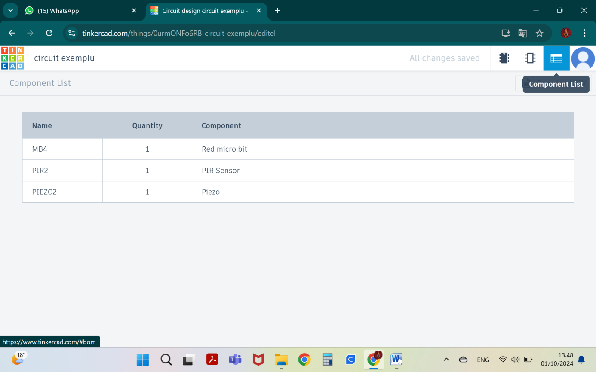
Proiectul de circuit poate fi descărcat, partajat sau transferat către alte aplicaţii.

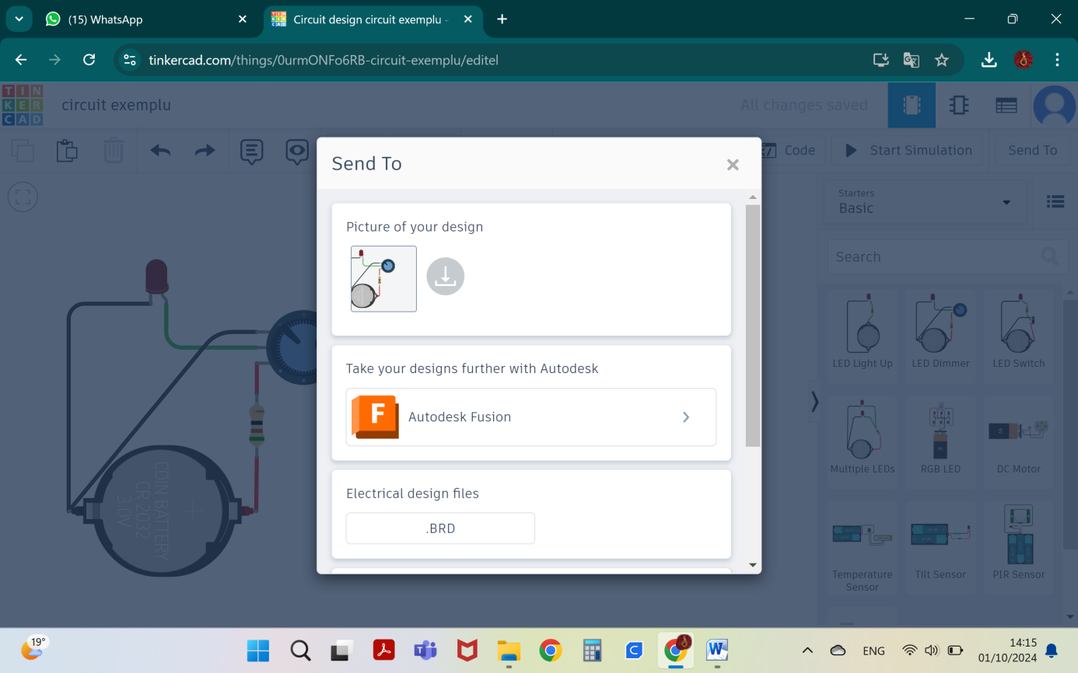

- Codeblocks (scriere de coduri):
Cu ajutorul acestei secţiuni se pot crea animaţii ale unor obiecte sau grupuri de obiecte, selectate din biblioteca aplicaţiei sau create în secţiunea de modelare 3D:
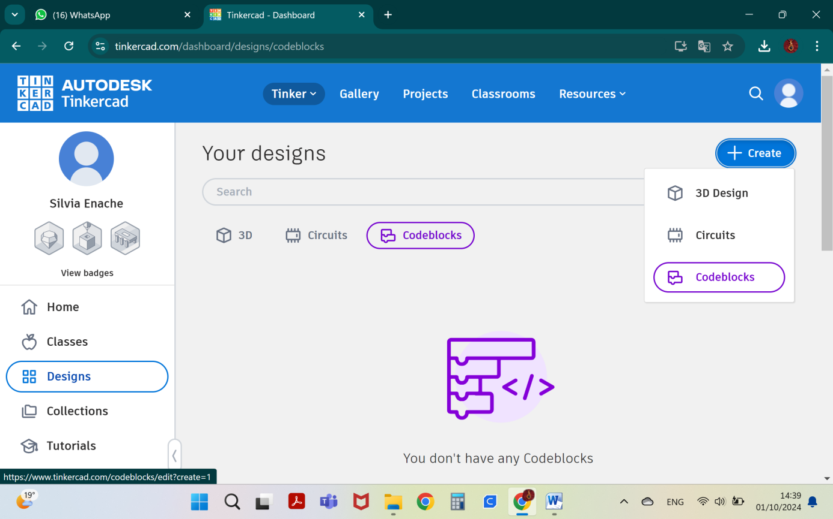
Spre exemplu, se poate selecta un obiect din galerie, pentru care se pot modifica variabilele de formă şi de mişcare, şi se poate previzualiza animaţia, continuu sau pas cu pas, cu o viteză prestabilită:
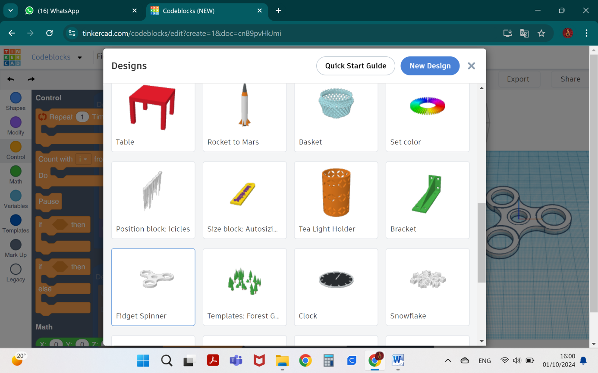
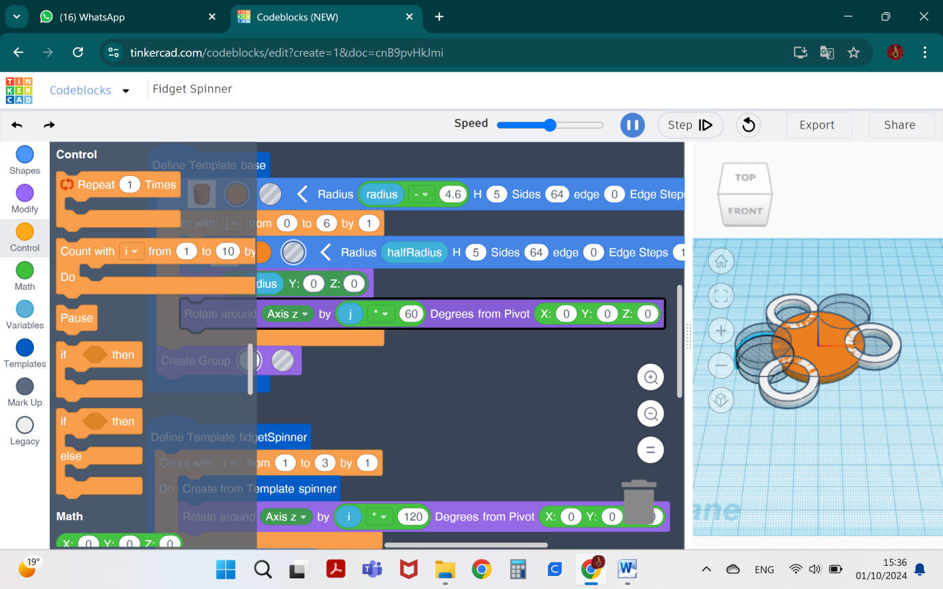
Sau se poate crea o formă/un grup de forme prin adăugare din meniul Shapes, căreia i se pot atribui proprietăţi specifice şi i se pot ataşa variabile de poziţie din meniul Modify (la fel ca în secţiunea de modelare 3D), şi condiţii/comenzi de mişcare (meniul Controls), pentru a crea o animaţie.
Observaţie: În meniul Variables se pot crea şi variabile proprii, iar în meniul Math se pot efectua operaţii cu variabile.
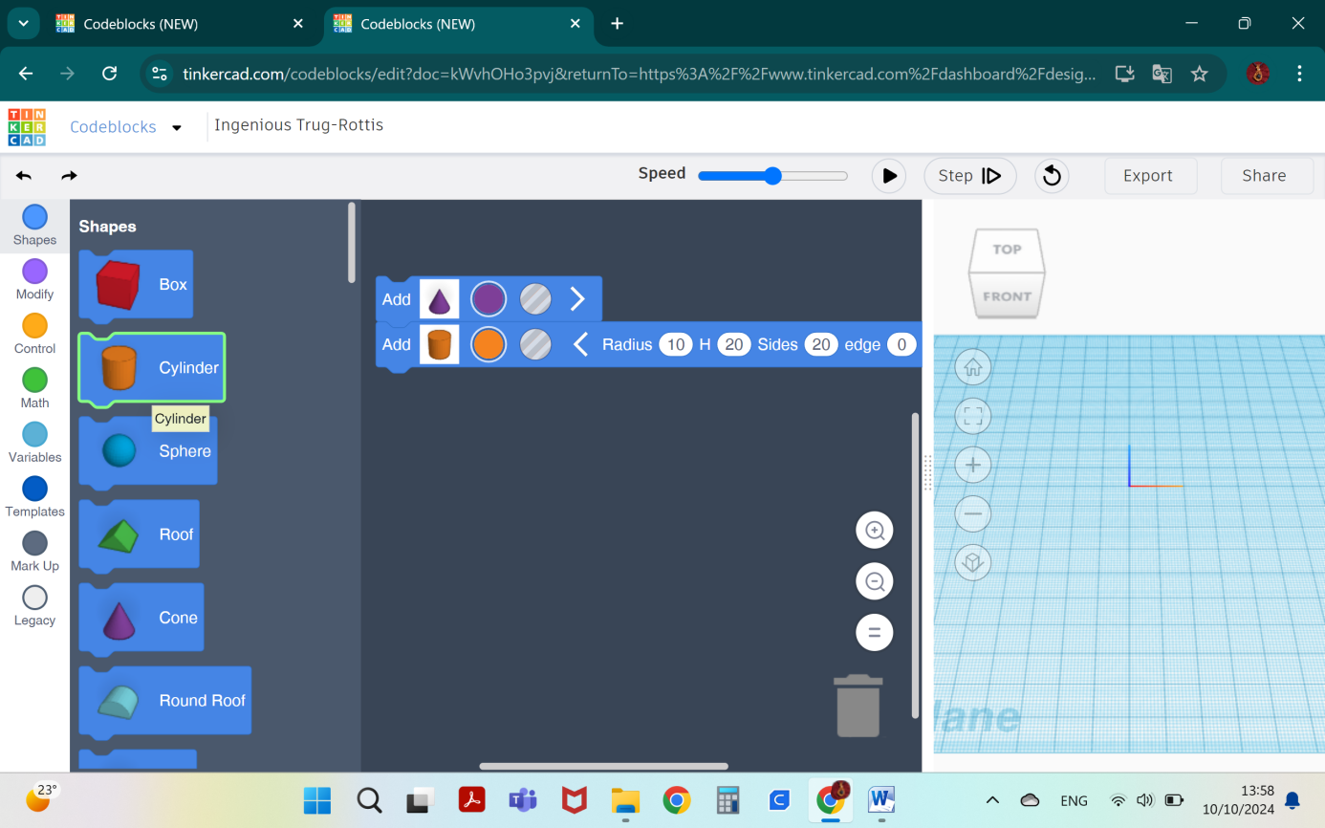
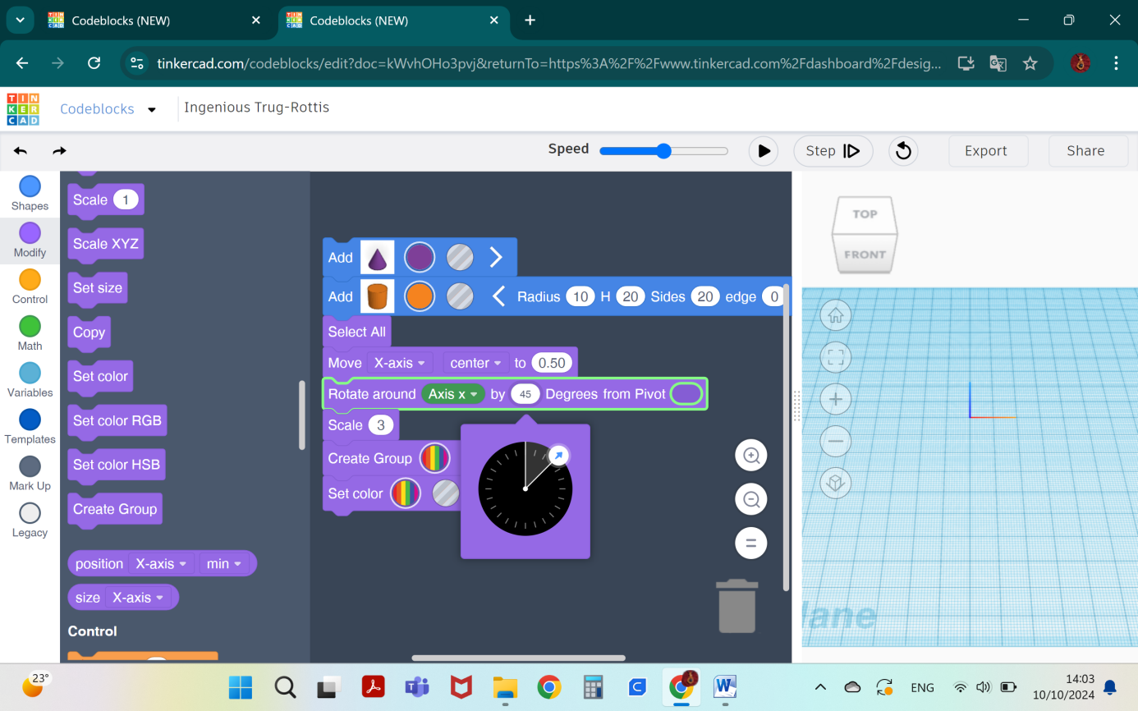

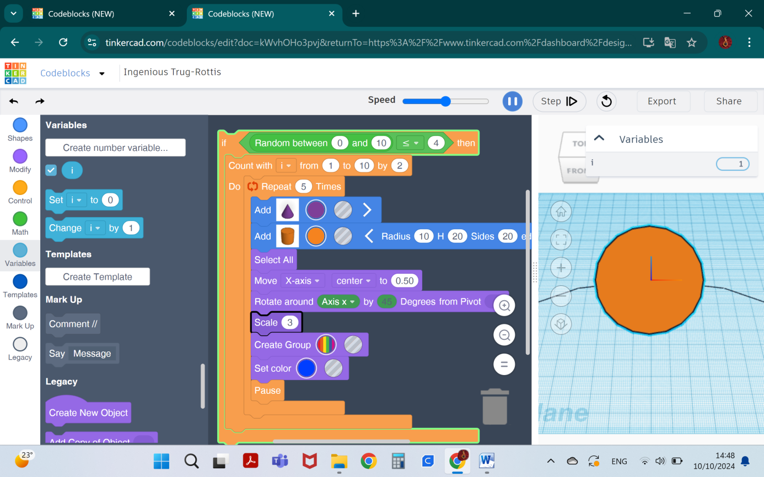
Proiectele realizate pot fi exportate către alte aplicaţii sau partajate sub diferite forme:
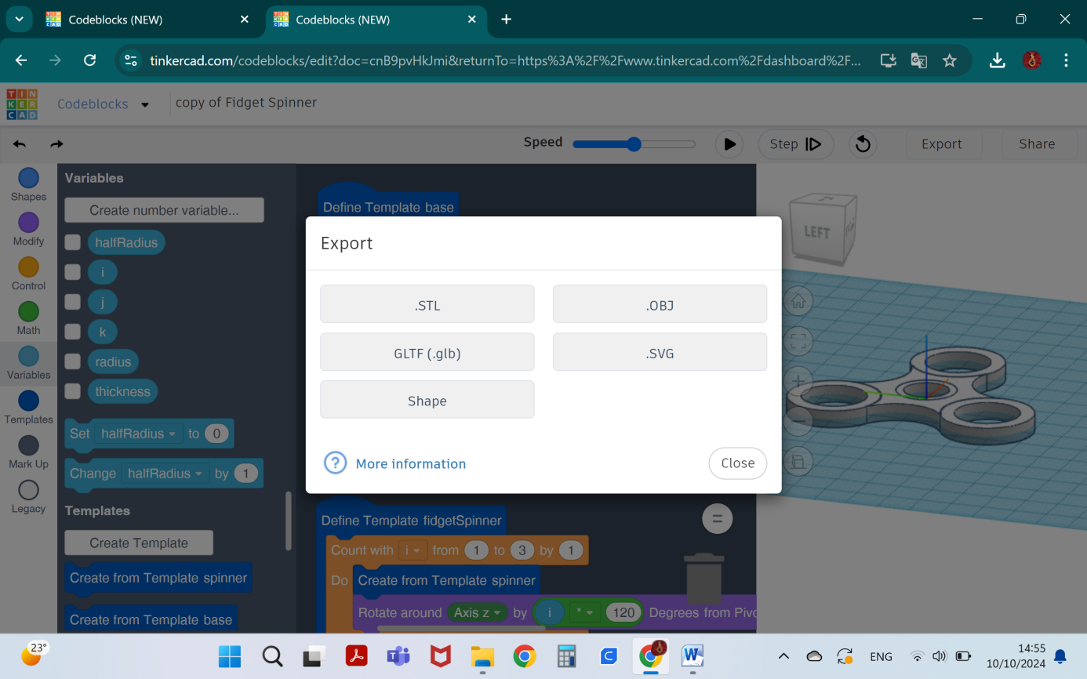
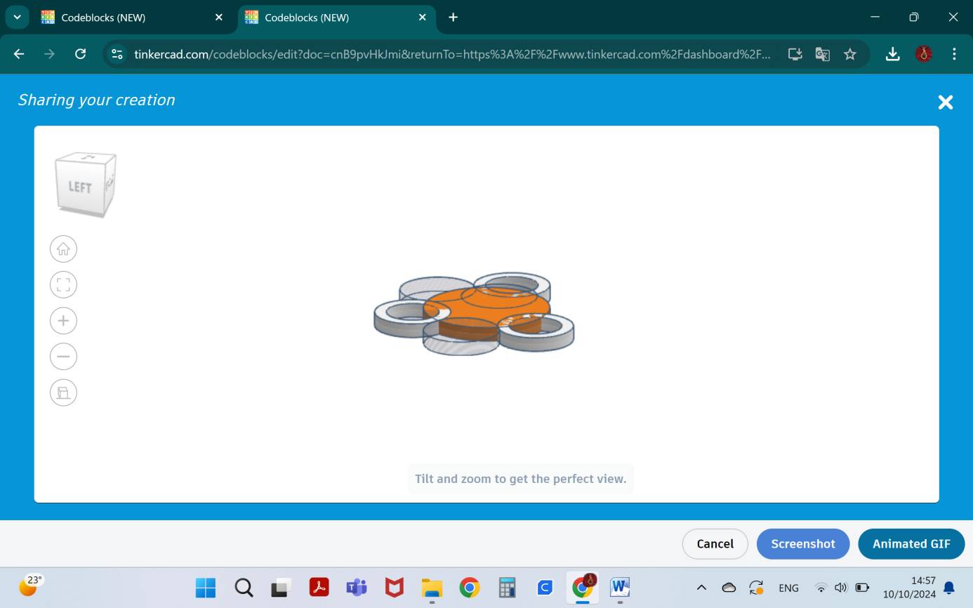
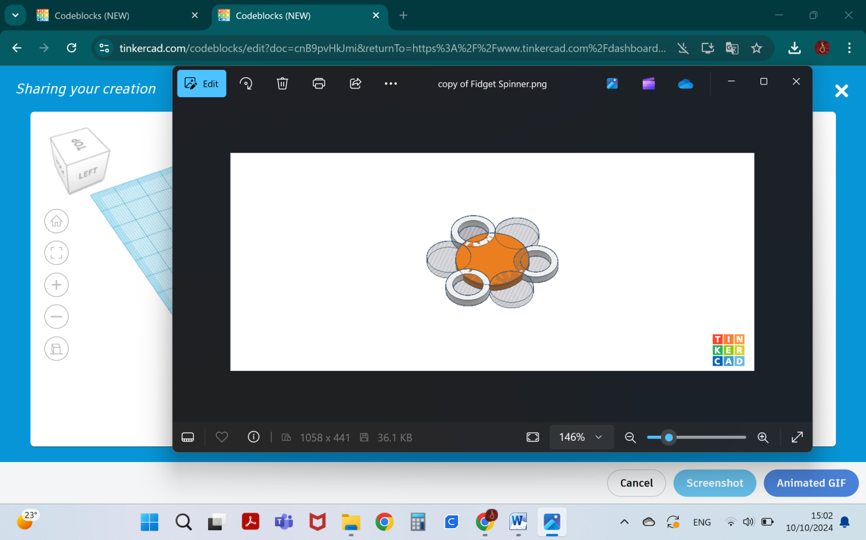
Observaţie:
Puteţi găsi explicaţii suplimentare şi tutoriale pas-cu-pas pentru fiecare comandă a aplicatiei, în meniul Resources, secţiunea Learning Center.

